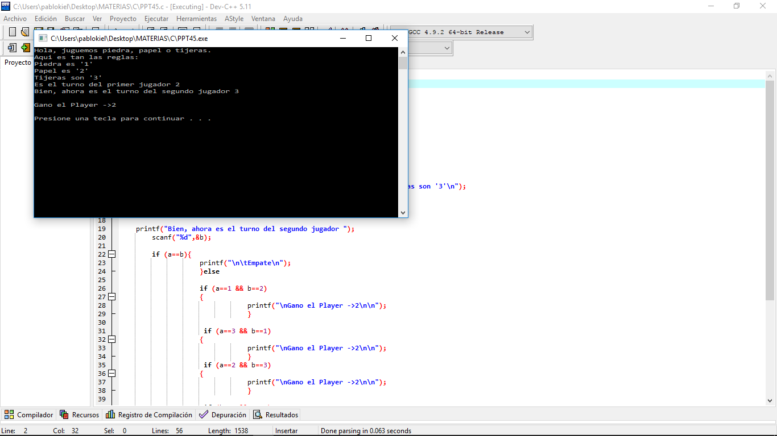

## PIEDRA PAPEL TIJERAS

#include<stdio.h>

#include <stdlib.h> //gracias por la ayuda

main()

{

int a=0;

int b=0;

printf("Hola, juguemos piedra, papel o tijeras.\n");

printf("Aqui es tan las reglas:\nPiedra es '1' \nPapel es '2'\nTijeras son '3'\n");

printf("Es el turno del primer jugador ");

scanf("%d",&a);

printf("Bien, ahora es el turno del segundo jugador ");

scanf("%d",&b);

if (a==b){

printf("\n\tEmpate\n");

}else

if (a==1 && b==2)

{

printf("\nGano el Player ->2\n\n");

}

if (a==3 && b==1)

{

printf("\nGano el Player ->2\n\n");

}

if (a==2 && b==3)

{

printf("\nGano el Player ->2\n\n");

}

if (b==3 && a==1)

{

printf("\nGano el Player ->1\n\n");

}

if (b==1 && a==2)

{

printf("\nGano el Player ->2\n\n");

}

if (b==2 && a==3)

{

printf("\nGano el Player ->1\n\n");

}

system("PAUSE");

return 0;

}

## 

## CALCULAR IVA

#include <stdio.h>

void main(void){

float fSubTotal, fIva, fTotal;

printf("\n Calculo de compra \n Subtotal : ");

scanf("%f",&fSubTotal);

fIva = fSubTotal * 0.16;

fTotal = fSubTotal + fIva;

printf("\n Iva : %7.2f \n Total a pagar : %7.2f\n", fIva, fTotal);

}